**2023-2024学年度高二4月联考**

**地理试题**

一、选择题：本题共16小题，每小题3分，共48分。每小题列出的四个选项中，只有一项是最符合题目要求的。

中国拥有广阔的海域空间和悠久的开发历史，很早就按照方位、水文特征、周边地理事物等

对海域空间进行了命名。战国时期就有“九州一四海”学说，但“海”的空间指代较为模糊。宋

代开始，海洋实践和海洋知识使“海洋”指代逐渐清晰。据此完成1~3题。

1．战国时期的“九州一四海”学说中的“四海”意指

A．中国大陆濒临的四大海 B．“九州”以外的地域空间概念

C．环绕七大洲的四大洋 D．存在于“九州”内的四大湖泊

2．下列海域得名于周边岛礁、沙洲的是

A．东海 B．分水洋 C．黄海 D．伶仃洋

3．我国先民对黄海、东海、伶仃洋等众多海域命名，主要是为了

A。航行定位定向 B．掌握海水运动

C．了解海水性质 D．区别海洋物产

我国幅员辽阔，人口众多，但在诸多方面存在着较大的差别，因此全国划分成了东部、中部、西部和东北四大地区，旨在促进区域协调发展，我国不仅是陆地大国，也要逐步变成海洋大国，海洋强国，下图为我国四大地区分布图。据此完成4～6题。

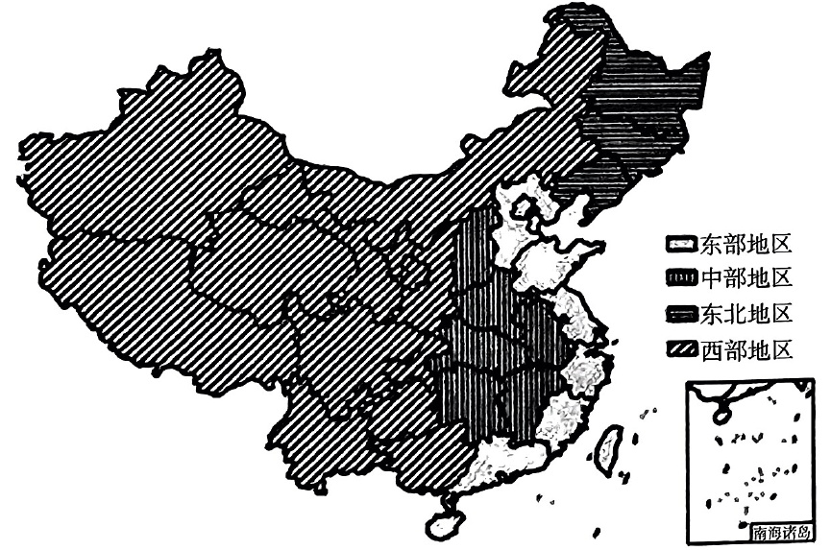

4．下列关于我国当前人口状况，说法正确的是

A．西部地区资源环境承载力较小

B．东北地区经济发达人口机械增长率高

C．中部地区自然环境较差人口较少

D．东部地区人口自然增长率最高

5，关于我国四大地区下列说法正确的是

A．四大工业基地都位于东部地区

B．中部地区能源工业、有色金属冶炼业发达

C．西部地区交通线路密度较大

D．东北地区工业以轻工业为主

6．东部地区面向大海，是我国走向海洋大国，强国的窗口，下列属于我国建设海洋强国的重要措施有

①提高海洋资源开发能力 ②发展海洋经济

③保护海洋生态环境 ④大力开发公海地区的海洋资源

A．①②③ B．①②④ C．①③④ D．②③④

在气象上，通常把梅雨开始和结束的时间分别称为“入梅”（或“立梅”）和“出梅”（或“断梅”），雨带停留时间称为“梅雨季节”或“梅雨期”。相对正常梅雨而言，“早梅”“迟梅”“特别长的梅雨”以及严重的“倒黄梅”都属于异常梅雨。据此完成7—9题。

7．下列地区最易出现倒黄梅天气的是

A．长江中下游流域 B．东北地区C．华北地区 D．黄土高原

8．形成倒黄梅天气的主要原因是

A．亚洲高压偏弱B．印度低压偏强

C．阿留申低压偏强D．西太平洋副热带高气压带偏弱

9．推测倒黄梅可能带来的影响是

A．当地果蔬品质下降 B．东北、华北旱情严峻

C．黄河流域面临凌汛 D．长江中下游流域持续晴热、高温少雨

“1月20日，今天的行程叹为观止，尤其是连续穿越一组约18公里的隧道群后，汽车仪表上显示的气温由3℃升高到12℃，还认为是仪表出了问题；上午羊肉泡馍的味道还未消散，下午又享受热情洋溢的麻辣火锅．。”——《旅游日记》。据此完成10~ 11题。

10.该隧道群穿越的山脉可能是

A．武夷山脉 B．南岭 C．秦岭 D．太行山脉

11,对该旅游者上午和下午所在区域的描述正确的是

A．上午：遍地橘林 B．下午：川音浓郁

C．上午：水田广布 D．下午：窑洞景观

甘肃、海南、四川是我国国家级育种制种基地（下图）。据此完成12～14题。

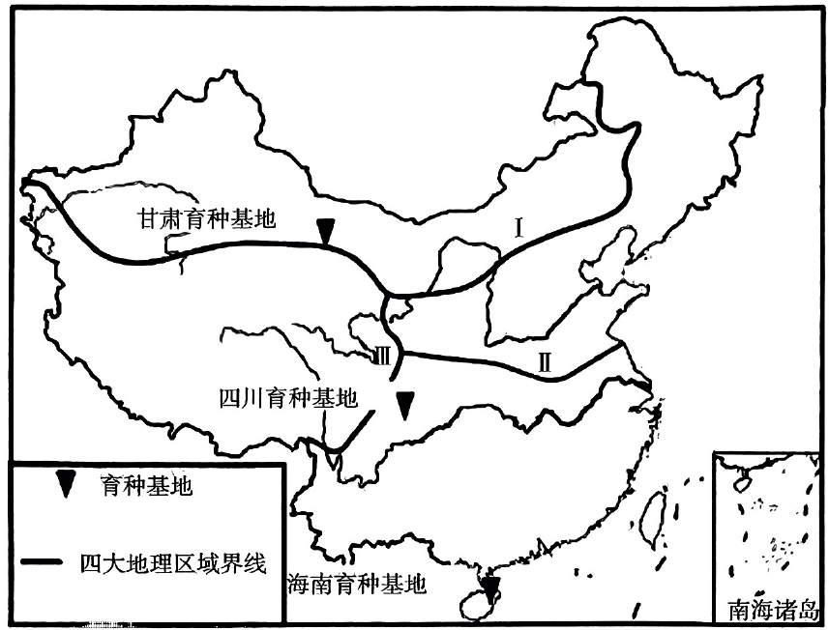

12.关于我国四大地理区域界线，说法正确的是

A．I—400mm等降水量线

B．Ⅱ一半湿润区与半干旱区分界线

C．Ⅱ一种植业与畜牧业分界线

D．Ⅲ一第二级阶梯与第三级阶梯分界线

13.甘肃育种基地位于河西走廊地区，被誉为“天然种子生产车间”，其主要原因是

A．冬季气温高 B．昼夜温差大

C．年降水量大 D．降水变率大

14.与甘肃、四川相比，海南育种基地

A．可育种时间短 B．育种周期短 C．育种周期长 D．育种种类单一

我国某城市2012年人口为63. 82万，至2016年人口为57. 14万，降幅约为10. 6%。下表

为该城市2000年和2016年三次产业的结构比例（单位：%）。据此完成15—16题。

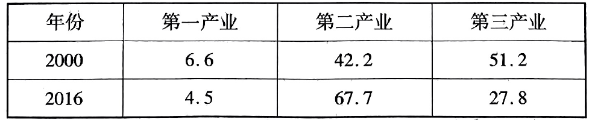

15.该类城市普遍存在于我国

A．长江三角洲B．闽南三角地带

C．东北重工业基地D．长江上游城市群

16.该类城市的发展现状是

A．产业结构不断优化B．就业压力增大

C．工业用地不断缩减D．经济快速发展

二、综合题：本题共3小题．共52分。

17.阅读图文材料，回答下列问题。（20分）

材料一 粤港澳大湾区（简述“大湾区”）位于我国珠江三角洲，是我国经济最发达的区域，是由广东省9座城市和香港、澳门组成的城市群，港澳广深是中心城市。俯瞰珠三角，发

现珠江口的奇特之处：找不到珠江真正的入海口，出现大河小河争相入海的局面。

材料二广东大力推进打造大湾区一体化进程，大湾区内不同城市存在产业结构上的差异（图一）。大湾区高科技企业依靠多样化的融资环境，还有宽容失败的环境及强大的客错能力，快速研发产品接受市场检验，走出了中国式的创新路径，取得了全球领先地位。

材料三 图二为杭州湾和大湾区地理形状对比图。

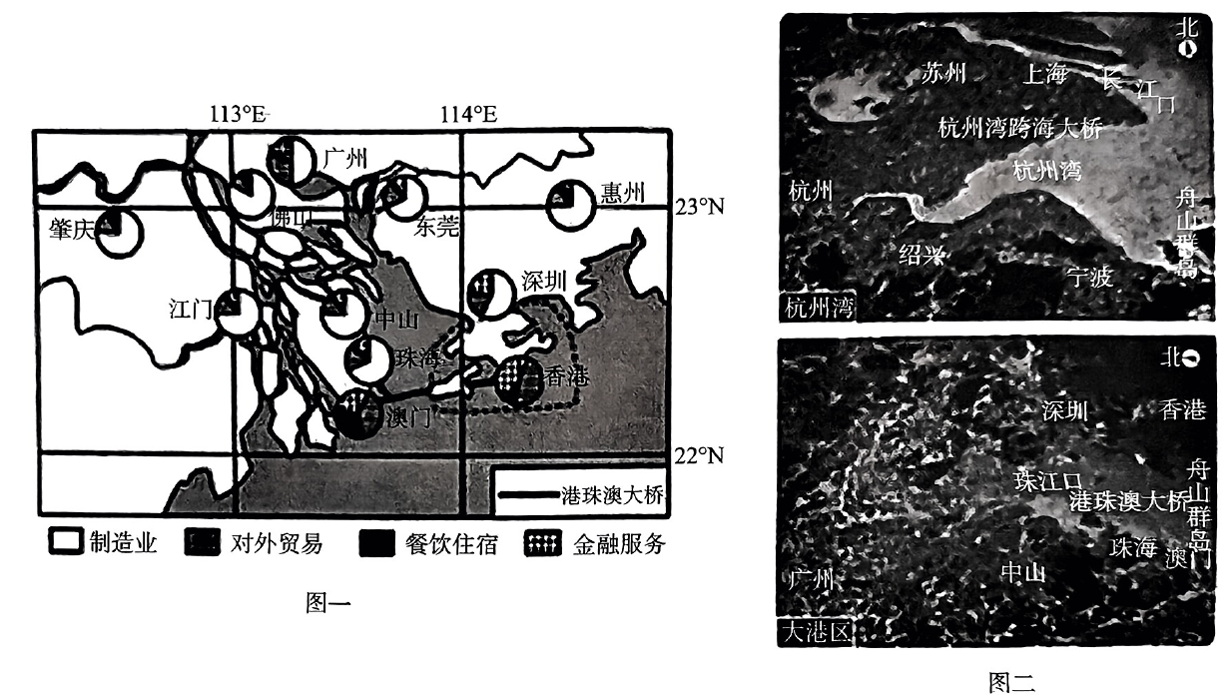

(1)珠江口出现大河小河争相人海的局面，请简要分析其自然原因。（6分）

(2)简述粤港澳大湾区高科技企业走出中国式创新路径的条件。（4分）

(3)杭州湾与粤港澳大湾区地理形状高度相似，说出这样的形状特征给区域发展带来哪些好处。（4分）

(4)一些专家认为，我国杭州湾发展可借鉴粤港澳大湾区的一体化发展经验，请说明可借鉴

的理由。（6分）

18.读“中国地形图”，回答下列问题。（16分）

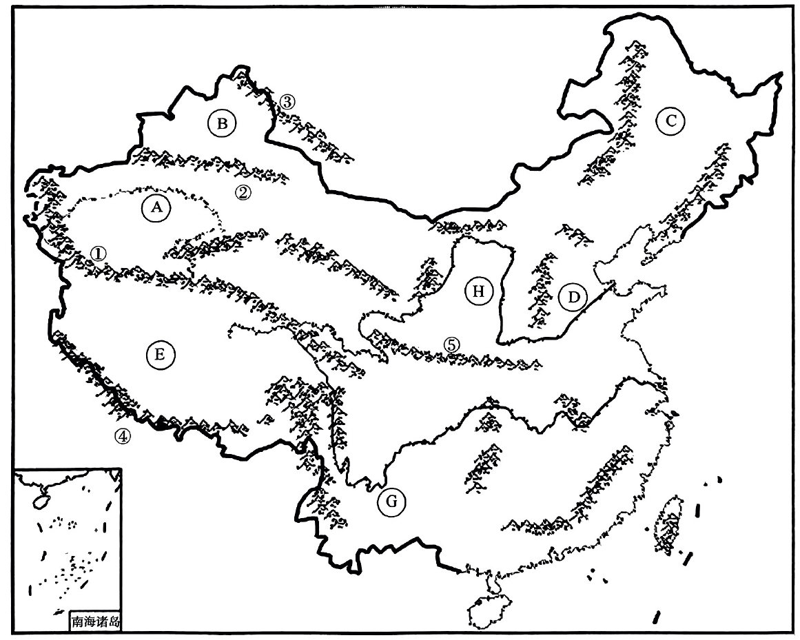

(1)我国某省级行政区的地形特征通常描述为“三山夹两盆”，分别指出“三山“‘两盆”对应序号／字母及地理名称。（5分）

(2)指出我国北方两大平原面临的主要生态问题及主要治理措施。（5分）

(3)用板块构造学说的原理，解释④山脉的成因。（2分）

(4)指出我国地形特征和地势特征。（4分）

19.阅读材料，回答下列问题。（16分）

材料一三江源国家公园位于青海省南部，河流密布、湖泊众多，是世界海拔最高、跨流域最广、我国面积最大的国家公园。长江、黄河、澜沧江均发源于此，素有“中华水塔”之称。建立三江源国家公园，对我国的生态保护及国民经济发展起着重要作用。

材料二冬虫夏草又叫中华虫草，极喜低温，一般3—5年才能长成，且温度高于20°C就不能正常生长，主要生长在海拔3000~ 5000米阴坡、半阴坡湿润的灌木和草甸中。过去十多年间，虫草的价格暴涨。青海虫草产量占我国总产量的60%左右，主产区是玉树藏族自治州和果洛藏族自治州。每年夏季，数以万计的“大军”进入青藏高原挖虫草。

(1)简述目前三江源地区可能面临的主要生态环境问题。（8分）

(2)有人提出，冬虫夏草利润可观，市场需求大，这是青海经济发展的契机。你是否赞同这

一观点？请说明理由。（8分）

**2023-2024学年度高二4月联考**

**地理参考答案及评分意见**

1．B【解析】战国时期的“九州一四海”学说中的“九州”代指中原地区，“四海”意指“九州”以外的地域空间概念，B正确；中国大陆濒临的海域名称、环绕七大洲的四大洋的名称出现较晚，AC错误；存在于“九州”内的湖泊众多，不只有四个，D错误。故选B。

2．B【解析】分水洋顾名思义就是水被周围岛礁、沙洲分隔开来，故分水洋得名于周边岛礁、沙洲，B正确；东海指中国东部的海域，黄海指海水颜色泛黄的海域，伶仃洋一词起源于宋代，指的是距离中国海岸线较远而又无法归属于其他国家的海域，ACD错误。故选B。

3．A【解析】我国先民对黄海、东海、伶仃洋等众多海域命名，主要是为了航行定位定向，A正确；掌握海水运动、了解海水性质、区别海洋物产与海域命名关系不大，BCD错误。故选A。

4．A【解析】西部地区资源环境承载力较小，东部地区由于人口大量迁入，冈此人口机械增长率高；中部地区自然环境较好，人口较多；西部地区人口自然增长率位居四大地区之首。故选A。

5．B【解析】四大工业基地中辽中南工业基地位于东北地区，其他则位于东部地区；中部地区能源工业、有色金属冶炼业发达；两部她区由于地形复杂多样且人口较少，冈此交通线路密度较小；东北地区重工业比较发达。故选B。

6．A【解析】我国建设海洋强国采取的重要措施有提高海洋资源开发能力，发展海洋经济，保护海洋生态环境，巩同海防，维护海洋权益等等，因此①②③正确；大力开发公海地区海洋资源不利于生态环境的保护，④错误。故选A。

7．A【解析】梅雨主要发生在长江中下游地区，倒黄梅指的是长江中下游地Ⅸ八月中旬本该是夏季最热的时候，却阴雨连连的天气现象。故选A。

8．D【解析】倒黄梅天气形成的主要原因是江淮准静止锋北移后又南撒。雨带的移动主要与暖湿的偏南气流与冷干的偏北气流势力强弱有关，偏北气流强弱受亚洲高压影响、偏南气流受西北太平洋副高影响，排除BC；雨带南撤有可能是此时段亚洲高压增强，也可能是西太平洋副热带高压偏弱，排除A。故选D。

9．A【解析】倒黄梅带来连绵阴雨天气，导致当地果蔬光照不足，品质下降，A正确；倒黄梅只能说明锋面雨带北上后又南撤，但可能北上时已经给东北、华北带来降水，东北、华北旱情并不一定严峻，B错误；黄河流域的凌汛发生在秋末冬初与冬末春初，C错误；倒黄梅属于异常梅雨，降水较多，D错误。故选A。

10．C【解析】材料显示，上午羊肉泡馍的味道还未消散，下午又享受热情洋溢的麻辣火锅。羊肉泡馍主要分布在西北地区，尤其西安最为有名，麻辣火锅主要分布在四川盆地，推测此山脉位于陕西与四川重庆之间，是秦岭，秦岭南北两侧温差较大，隧道较长，对应材料“连续穿越一组约18公里的隧道群后，汽车仪表上显示的气温由3°C升高到12°C”。故选C。

11．B【解析】羊肉泡馍在西安，遍地橘林和水田广布在我国南方地区，AC错误；麻辣火锅在四川，所以川音浓郁，B正确；窑洞在陕北黄土高原地区，西安属于关中地区，D错误。故选B。

12．A【解析】I线为400mm等降水量线，A正确；Ⅱ线为半湿润区与湿润区的分界线，旱地与水田的分界线，BC错误；Ⅲ线为地势第一级阶梯与第二级阶梯分界线，D错误。故选A。

13．B【解析】甘肃地处大陆内部，为温带大陆性气候，多晴天，昼夜温差大，冬季寒冷干燥，夏季炎热干燥，年降水量小，降水变率大不是优势条件，ACD错误；多晴天，昼夜温差大，有利丁营养物质积累，育种质量高，B正确。故选B。

14．B【解析】与甘肃、四川相比，海南纬度低，气温高，热量丰富，可育种时问长，育种周期短，适宜多种农作物生长，可育种的种类丰富；故选B。

15．C【解析】由材料可知，该城市人口数量下降，经济以第二产业为主，第一产业比重较低，第三产业比重下降，经济发展不景气，东北重工业基地，近年来经济呈下滑趋势，人口减少，符合材料中城市的特点。故选C。

16．B【解析】该类城市经济下滑，正面临产业转型升级，就业压力增大，产业结构趋于不合理，B正确，AD错误；工业用地不一定缩减，C错误。故选B。

17．【答案】(1)入海口河网纵横交错；珠三角一带有不少基岩残丘，河流遇到残丘产生分流；总体地势低平，河流到此流速放缓，再加上潮水顶托，泥沙沉积成沙洲，水流遇到沙洲易分汊；海侵海退。（每点2分，答出3点得6分）

(2)富有雄心的创业团队，政策支持快速中办企业；最全的零部件供应厂商研发产品并迅速做出产品，接受市场检验；快速低成本的创新环境中不断改进；深交所和港交所提供了多样化的融资渠道。（每点2分，答出2点得4分）

(3)河流人海口出现冲积平原，容易形成大的城市聚落；海岸线凹进形成海湾，海湾的两翼可以实现汀海联运，发展航运，随之带动金融产业；海岸线曲折，平原广阔，为城市、产业、人口的聚集创造了条件。（每点2分，答出2点得4分）

(4)高铁高速公路及地铁将多座城市紧紧连在一起；统一规划，实现产业错位发展，发挥各地资源优势，实现地区间优势互补，有利于城市间的分工与合作；发挥核心城市的带动作用，疏解产业，带动整体的经济发展。（每点2分，答出3点得6分）

【解析】(1)珠江流域位于亚热带季风气候区，受锋面系统、台风等影响，多暴雨天气，流域内易发洪水。允沛的降水和多发暴雨，让珠江下游低洼区极易泛滥，分叉溢流。另一方面，珠江三角洲一带有不少基岩残丘，河流冈此分流；珠江三角洲虽有山丘起伏，但地势总体低平，河流到此流速放缓，再加上潮水顶托等冈素，泥沙沉积，形成沙洲，水流遇沙洲易分叉；同时由于下游地势平坦，泥沙淤积、土质疏松，珠汀受地转偏向力影响易弯曲、崩岸、改道、分叉。海侵海退也影响着珠江口的侵蚀与沉积，塑造着河口地貌影响河流流向。(2)粤港澳大湾区是以香港、澳门、广州、深圳四大中心城市为区域发展的核心，粤港澳三地科技研发、转化能力突出，拥有一批在全国乃至全球具有重要影响力的高校、科研院所、高新技术企业和国家大科学工程，创新要素吸引力强，具备建设国际科技创新中心的良好基础。政府政策的大力支持，全面的零部件供应商以及多样化的融资渠道等。(3)河流人海处都形成了较大的冲积平原以及三角洲地貌，地形平坦开阔，城市人口集中。海岸线凹陷形成海湾，沟通大江大河，可以实现江海联运，内外沟通便利，便于内外贸易，带动周边城市金融产业发展。海岸线曲折，天煞良港众多，资源丰富，为人口、城市、产业的聚集提供了有利条件。(4)粤港澳大湾区一体化发展依靠着快速且发达的交通运输网络，区域内城市之间高度一体化、同城化，各城市之间分工明确，互联互通，实现产业错位发展，发挥各地的资源优势，能够实现区域内部的优势互补。核心城市辐射范同广，带头作用强，能够疏解产业，带动整体的经济发展。

18．【答案】(1)①是昆仑山；②是天善；③是阿尔泰山；A是塔里木盆地；B是准噶尔盆地。（5分）

(2)生态问题：东北平原黑土流失；华北平原土地盐碱化。（2分）措施：退耕还林、退耕还牧；修水利、改善灌溉条件；造防护林；改良土壤。（3分）

(3)位于亚欧板块和印度洋板块的碰撞挤压地带，岩层抬升隆起。（2分）

(4)地形特征：复杂多样，类型齐全，以山地为主，山区面积广大。（2分）地势特征：西高东低，呈三级阶梯状分布。（2分）

【解析】(1)“三山夹两盆”是我国新疆维吾尔白治区的地形特点，其中山脉①是昆仑山，②是天山，③是阿尔泰山；盆地A是塔里水盆地，B是准噶尔盆地。(2)华北和东北地区温带季风气候，降水集小，多暴雨，加上人为的滥伐滥垦，植被严重破坏，水土流失严重；频繁地旱涝灾害和不合理灌溉，使华北地区土壤的盐碱度升高导致盐碱化等。治理的措施主要有：退耕还林、还牧，改善灌溉条件，植树造林，改良土壤等。(3)图中④是喜马拉雅山脉，该山脉位于亚欧板块和印度洋板块的碰撞挤压地带，岩层抬升隆起，形成褶皱山脉。(4)根据课本内容可知，我国地势的特点是西高东低，呈三级阶梯状分布，其中第一阶梯和第二阶梯的分界线是昆仑山一祁连山一横断山，第一阶梯以青藏高原为主体，第二阶梯和第三阶梯的分界线是大兴安岭一太行山一巫山一雪峰山，第二阶梯的地形以高原和盆地为主，包括塔里木盆地、准噶尔盆地、四川盆地、内蒙古高原、黄土高原、云贵高原等；第三阶梯的地形以平原和丘陵为主包括东北平原、华北平原、长江中下游平原、辽东丘陵、山东丘陵和东南丘陵等，则可以看出我国地形复杂多样，类型齐全，以山地为主，山区面积广大。

19．【答案】(1)草场退化，水土流失；虫鼠猖獗；湖泊萎缩，湿地退化；生物多样性减少。（每点2分，答出4点得8分）

(2)赞同。（2分）理由：青海省具有适合虫草生长的独特环境，农牧民采挖虫草叮以增加收入；叮以提供更多就业机会；促进区域经济发展。（6分）（三点即可，其他回答合理亦可）

不赞同。（2分）理由：青海省地处高寒区，生态环境脆弱；过度采挖会导致草场、湿地退化，水土流失，生态环境恶化；虫草利润较

高，过度采挖会加剧人地矛盾，影响社会安定。（6分）（三点即可，其他回答合理亦可）

【解析】(1)根据所学知识可知三江源地区可能面临的生态环境问题是湖泊和湿地面积不断缩小，水土流失加剧、草场退化严重，野生动物锐减、生态环境恶化；近年来，由于人类不合理的活动，天然草场沙化的现象越来越严重，不少地方的溪流已经消失了；偷猎者的大肆捕获，已使减羚羊等珍稀动物濒临灭绝等。(2)开放性设问。发展虫草经济有利于当地经济发展，但规模过大会导致当地生态环境恶化。可得出：赞同。理由：青海省具有适合虫草生长的独特环境，农牧民采挖虫草可以增加收入，可以提供更多就业机会，促进区域经济发展。不赞同。理由：青海省地处高寒区，生态环境脆弱，过度采挖会导致草场、湿地退化，水土流失，生态环境恶化，虫草利润较高，过度采挖会加剧人地矛盾，影响社会安定等。